Муниципальное бюджетное дошкольное образовательное
учреждение детский сад № 8 «Звездочка»

Консультация для родителей:
«Социально — коммуникативное развитие младших дошкольников посредством художественной литературы»

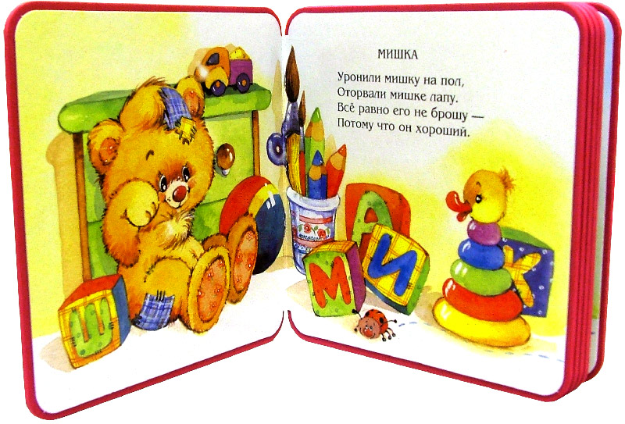

Подготовила
воспитатель:
Задощенко Г.М.

ст. Егорлыкская
2017-2018 уч. год

Социально — коммуникативное развитие младших дошкольников посредством художественной литературы.

Не маловажную роль в социально-коммуникативной компетентности ребенка играет художественная литература.
Художественная литература служит могучим, действенным средством умственного, нравственного и эстетического воспитания детей, она оказывает огромное влияние на развитие и обогащение речи ребенка. В поэтических образах художественная литература открывает и объясняет ребенку жизнь общества и природы, мир человеческих чувств и взаимоотношений.
Она обогащает эмоции, воспитывает воображение и дает ребенку прекрасные образцы русского литературного языка.
Значительное число произведений художественной литературы содержит описание взаимоотношений героев, образов, которые можно использовать в целях формирования начал нравственного сознания у детей. Многочисленные факты общения, взаимоотношений взрослых и детей, сказочных персонажей позволяют создавать содержательную, этически значимую основу не только для накопления дошкольниками ярких представлений, переживания их, но и для освоения социально одобряемых, гуманных способов поведения.
Дети дошкольного возраста особенно подвержены влиянию художественных образов, их гибкая психика впитывает всю информацию, содержащуюся в книге, перерабатывая ее в соответствии и небольшим жизненным опытом и потребностями развивающейся личности.
Такие особенности жизни и психики детей – дошкольников обусловливают наивное, непосредственное отношение к художественной литературе и стремление немедленно проявить возникшие у них при слушании сказок и рассказов чувства в действиях. В связи с этим, воспитатель должен обратить особое внимание на отбор произведений, методику чтения и проведения бесед по художественным произведениям с целью формирования у детей важных социальных чувств и этических представлений, на перенос этих представлений в жизнь и деятельность детей.
Отбирая литературу для детей, нужно помнить, что моральное, нравственное воздействие литературного произведения на ребенка зависит, прежде всего, от его художественной ценности.
Дети стремятся восхитившие их поступки героя воспроизводить в своей жизни и избегать поступков персонажей им не понравившихся. При этом, поскольку они еще мало способны к обобщению, они могут воспроизводить в своей жизни поступки героев только в том случае, когда в их жизни имеется такая же ситуация и можно повторить поступок героя в той же самой форме. Если же такой подходящей ситуации в их жизни нет, и прямо поступок героев не может быть ими воспроизведен, тогда они стремятся осуществить его в игре.
Однако воспитательное воздействие литературы на них этим не ограничивается. Она является для них в то же время школой чувств и познания действительности и формирует у них представление об идеальных поступках людей.
Научившись сопереживать с героями художественных произведений, дети начинают замечать настроение близких и окружающих его людей. В них начинают пробуждаться гуманные чувства – способность проявить участие, доброту, протест против несправедливости. Это основа, на которой воспитывается принципиальность, честность, настоящая гражданственность.
Важную роль в формировании дружеских отношений у детей играет художественная литература, а именно - народная сказка. Художественное слово воздействует не только на сознание, но и на чувства и поступки ребенка. Слово может окрылить ребенка, вызвать желание стать лучше, сделать что-то хорошее, помогает осознать человеческие взаимоотношения, познакомиться с нормами поведения.
Сказка – любимый литературный жанр детей всех возрастов. Это объясняется тем, что сказка доступна пониманию и построена таким образом, чтобы ребенок постепенно развивался вместе с ней, обучался простым понятиям добра и зла, дружбы и вражды, любви и ненависти. С помощью сказки развивается эмоциональная сфера ребенка, который переживает за судьбу главного героя. И вряд ли найдется ребенок не согласный с тем, что в сказке добро всегда побеждает зло. Сказка ценна хотя бы за то, что формирует эти базовые понятия, основу структуры личности. Ребенок всегда проецирует на себя образ главного героя любимой сказки и, находясь под этим влиянием, строит свою самооценку, в зависимости от того, каким он видит себя через этот образ. Этим во многом можно объяснить завышенную самооценку дошкольников, которые не видят себя самыми хорошими, как и их любимые герои, не умея в силу возрастных особенностей видеть их недостатки.
Сказка для ребенка не просто вымысел, фантазия – это особая реальность. Сказка учит не отвечать злом на зло, не быть равнодушным к чужому горю, активно противостоять любым проявлениям несправедливости (пусть и в сказочных формах), воспитывать в себе честность, искренность, гуманизм – главные общечеловеческие ценности.
Меняются времена, эпохи, люди, но вечным остается стремление человека к добру, любви, дружбе. Я считаю, что именно младший дошкольный возраст – фундамент для нравственного развития ребенка, стартовый период всех высоких человеческих начал. Думаю, что именно в этом возрасте надо стараться сохранить человеческое в наших детях, постараться заложить нравственные основы, которые сделают детей более устойчивыми к нежелательным влияниям, учить ребят правилам общения и умению жить среди людей.
Уверена, что приобщение детей к народной культуре, фольклору – является средством формирования у них дружеских чувств и развитие доброжелательности.
В волшебный мир сказок ребёнок попадает в самом раннем возрасте. Уже к двум годам сказки становятся интересны детям. Если ребёнок живёт в любящей и заботящейся о нём семье, то его готовят к этому с младенчества. Сначала — колыбельными, затем — пестушками, стихами и прибаутками. Слушая их, кроха, словно по ступенькам, приходит к сказке. Именно с детской сказки начинается его знакомство с миром человеческих взаимоотношений и со всем окружающим миром в целом, а также с миром культуры, литературы. Почему именно сказка? Разве не логичней показывать детям мир таким, каков он есть, рассказывая им реальные, поучительные истории «из жизни»? Удивительно, но сказка является таким, же необходимым этапом психического развития ребёнка, как, скажем, игра. А запретить своему чаду играть не сможет ни один любящий родитель.
Рассказ (стихотворения) – это уже более реалистичный жанр, основанный на реальных событиях или возможности этих событий. Поэтому не удивительно, что свое место в интересах детей рассказ начинает занимать ближе к школьному возрасту, с 6 – 7 лет. Все больше ребенка начинают волновать реальные, а не вымышленные истории, подтверждение которых он нередко пытается найти в своей жизни. Поэтому часто детей интересуют рассказы о своих сверстниках.
И снова тут можно сказать, что ребенок пытается проецировать на себя поступки и действия героев книги, только теперь они более реальны, хотя все же не отказываются от помощи волшебства, как было в сказке. Они уже пытаются сопоставлять свои возможности и желания, оценивать недостатки и искать пути их исправления. И здесь им помогает книга, как транслятор культуры и опыта автора.
К концу дошкольного возраста ребенок - представляет собой в известном смысле личность.
- осознает свою половую принадлежность, находит себе место в пространстве и времени.
- ориентируется в семейно-родственных отношениях и умеет строить отношения со взрослыми и сверстниками:
- имеет навыки самообладания, умеет подчинить себя обстоятельствам, быть непреклонным в своих желаниях.
- развита рефлексия.
В качестве важнейшего достижения в развитии личности ребенка выступает преобладание чувства «Я должен» над мотивом «Я хочу».
Воспитанные на лучших литературных образцах в духе гуманности дети и в своих рассказах и сказках проявляют себя справедливыми, защищая обиженных и слабых и наказывая злых.

